Série : D - SESSION 2010(Corrigés)

BIOLOGIE

Exercices

1-
Acides nucléiques | ADN | ARN
Base azotée spécifique | Thymine | Uracile
Sucre | Désoxyribose | Ribose
Localisation cellulaire | Noyau | Noyau et Cytoplasme

2- a) Le nombre d’ovule obtenu à partir d’un ovocyte I : 01 ovule
b) les deux rôles des testicules :
- exocrine : production des gamètes = spermatogenèse
- endocrine : hormonogenèses : sécrétion de la testostérone
3-
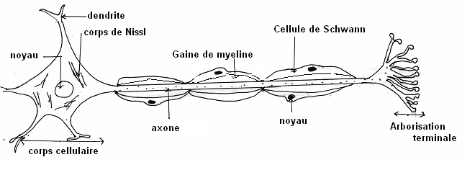

Problème
PARTIE A : BIOLOGIE MOLECULAIRE
1- Classement : Transcription, initiation, élongation, terminaison
2- a) La séquence des acides aminés de la protéine synthétisée : ASN – CYS – PRO – SER
b) Le nom et la localisation de l’organite cellulaire qui participe à la synthèse de cette protéine : Ribosome + cytoplasme
c) Les ARN_{m} qui participent à la synthèse de cette protéine :

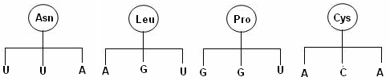

PARTIE B : REPRODUCTION HUMAINE
1- Document 1 : variation du taux de l’hormone A (ou P) pendant un cycle sexuel.
Document 2 : variation du taux de l’hormone B (ou O) pendant un cycle sexuel.
2- l’hormone A : progestérone, 1 pic à la phase lutéinique seulement
L’hormone B : oestrogène, 2 pics tout au long cycle sexuel.
3- La courbe de l’hormone A dans le cas d’une femme enceinte
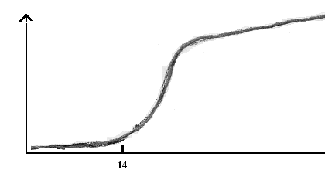

4- C’est la progestérone (A), car elle est responsable du silence utérin (dentelle utérine)

PARTIE C : HEREDITE ET GENETIQUE
1- Le gène responsable de la maladie est récessif, les parents apparemment sains donnent à des enfants malades.
2- Le type d’hérédité : autosomal (hérédité humaine) ; d’après le pedigree), les 2 sexes sont atteints.
3- Les génotypes des individus :
${\text{II}}_{2}: \frac{S}{m}$ ${\text{III}}_{2}:\frac{m}{m}$
4- La forte fréquence de la maladie à la génération IV : mariage consanguin

GEOLOGIE I :

1- Ere secondaire
2- Les trois principaux bassins de Madagascar : Morondava, Majunga et Diégo
3-
Isalo |  | épicontinental
Sakamena |  | Grès entrecroisés
Sakoa |  | Variation du climat
 |  | Formation glacière

4- Les deux séries géologiques constituant le socle au niveau de la ligne B-R :
- S.Q.C
- Amboropotsy- Ikalamavony
5- La disparition des Dinosaures vers la fin de l’ère secondaire s’explique par la crise biologique, le changement climatique, et le volcanisme.
6- L’intérêt économique de l’Isalo I au nord du bassin de Morondava :
- Présence de bitumes
- Bois silicifiés

GEOLOGIE II :

1- On obtient ce document à partir d’une carte géologique.
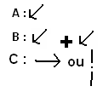
2-

3- Structure plissée : - présence d’anticlinal et de synclinaux.
- Couches ondulées

4-
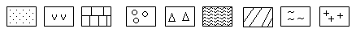

5- $E=\frac{1}{\text{20} \text{000}}$
6- L (M, N) : 14 cm x 20 000 = 2 800 m

